Documentation Technique

Prise en main du poste informatique

**MISE A JOUR**

|  |  |  |
| --- | --- | --- |
| NOM – PRENOM | DATE (dd/mm/aaaa) | DESCRIPTION |
| Bastien BARABITE-DUBOUCH | 28/01/2022 | Création de la documentation |
|  |  |  |
|  |  |  |
|  |  |  |
|  |  |  |
|  |  |  |
|  |  |  |
|  |  |  |
|  |  |  |
|  |  |  |
|  |  |  |
|  |  |  |
|  |  |  |
|  |  |  |
|  |  |  |
|  |  |  |
|  |  |  |
|  |  |  |

Table des matières

I. Introduction 6

II. Windows Server 2016 6

a. Installation de Windows Server 2016 6

b. Configuration des paramètres locaux de Windows Server 2016 7

c. Accès aux lecteurs réseaux : 9

III. Conclusion : 10

Table des figures

**Aucune entrée de table d'illustration n'a été trouvée.**

1. **Introduction**

Afin de répondre aux besoins de la société WebDev Services, il est nécessaire de mettre en place un contrôleur sous Windows Server 2016 Datacenter avec les rôles et services suivants :

* AD DS pour centraliser les services et les ressources du domaine,
* DHCP pour diffuser les paramètres IP à l’ensemble des machines du réseau,
* DNS pour répondre aux requêtes de résolution des adresses IP en noms et vice-versa,
* GPO pour restreindre et diffuser des règles d’utilisation aux postes et utilisateurs.

1. **Windows Server 2016**

Il a été décidé de mettre en place Windows Server 2016 (logiciel publié par Microsoft), car il présente de nombreux avantages, notamment pour les entreprises qui recherchent la sécurité de leur parc informatique. Le système d’exploitation présente trois avantages principaux :

* Une sécurité accrue,
* Le développement de l’infrastructure,
* Porter les applications futures.
  1. **Installation de Windows Server 2016**

À l’aide d’une clé USB (ou CD/DVD) bootable, il est nécessaire d’installer Windows Server 2016 sur la machine physique destinée à être le serveur puis vérifier les informations suivantes :

* Langue à installer : Français (France),
* Format horaire et monétaire : Français (France),
* Clavier ou méthode d’entrée : Français (Français),

Si toutes ces informations correspondent, cliquer sur (Suivant).

Figure 1 Installation de Windows Server 2016

Les étapes suivantes doivent être suivies pour terminer l’installation du système d’exploitation Windows Server 2016 éditions Datacenter :

* Installer maintenant : cliquer sur (Installer maintenant),
* Sélectionner le système d’exploitation à installer : sélectionner (Windows Server Datacenter (Expérience utilisateur*)) * l’expérience utilisateur, permet de disposer de l’interface graphique, cliquer sur (Suivant),
* Quel type d’installation voulez-vous effectuer ? : cliquer sur (Personnalisé : Installer uniquement Windows (avancé)) car le système est installé sur un disque SSD vierge,
* Où souhaitez-vous installer Windows ? : normalement, un seul espace disque est créé, donc cliquer sur le seul emplacement disque disponible, puis sur (Suivant),
* Installation de Windows : l’installation de Windows est en cours, cette opération peut prendre quelques minutes selon le support physique (HDD, SSHD ou SSD) patienter,
* Paramètres de personnalisation : l’installation de Windows Server 2016 est presque terminée, il faut alors définir le mot de passe de la session administrateur.

Il faut obligatoirement définir le mot de passe d’administrateur comme ci-contre : (Password2016), Pass pour mot de passe, word pour Windows Server et 2016 pour la version 2016 du serveur.

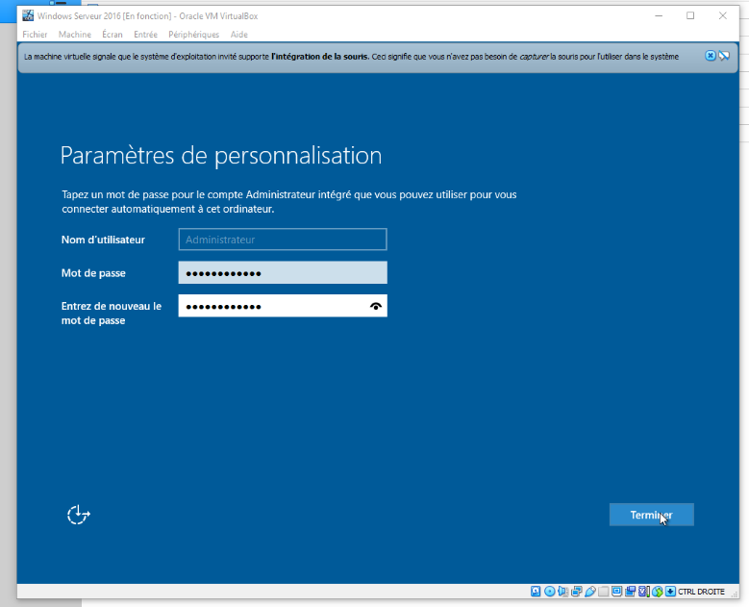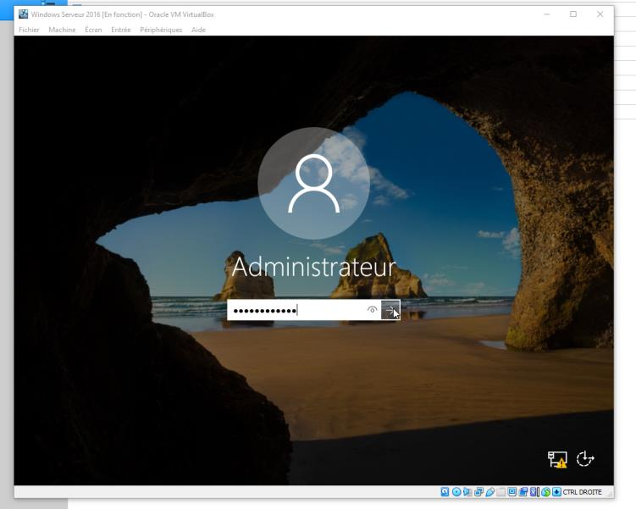

Figure 2 Création du mot de passe | Session Administrateur

* 1. **Configuration des paramètres locaux de Windows Server 2016**

Il faut maintenant configurer les paramètres locaux du serveur. Pour se faire, il faut se rendre dans le (Gestionnaire de serveur) sur le (Tableau de bord) et cliquer sur (Configurer ce serveur local).

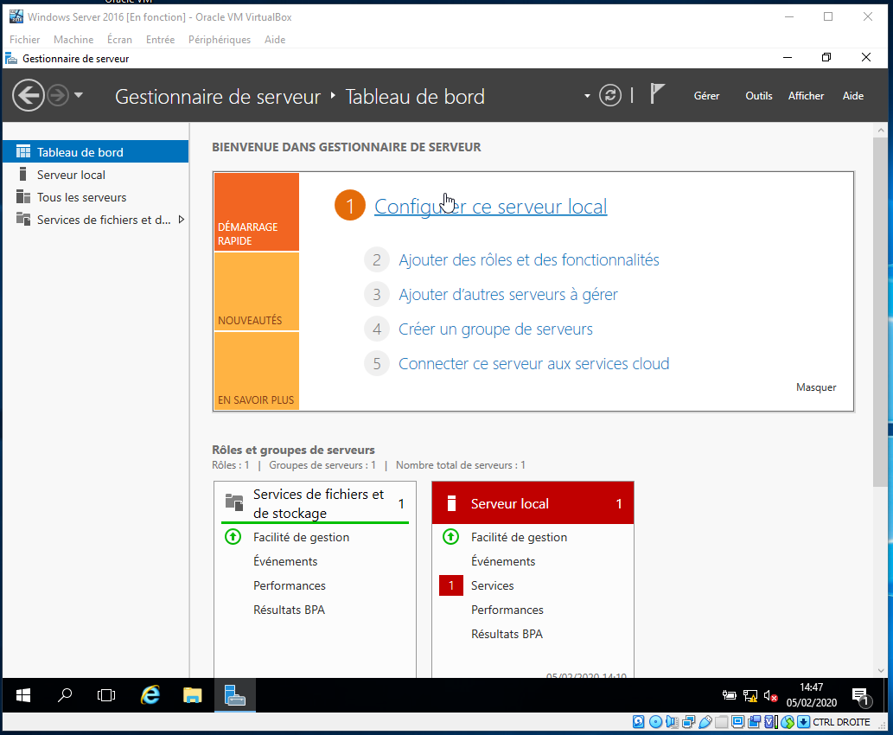

Figure 3 Gestionnaire de serveur

Dans l’onglet (Propriétés) de la fenêtre (Gestionnaire de serveur), réaliser les différentes étapes en respectant les paramètres fournis pour bien configurer le serveur et éviter tous disfonctionnements) :

IMAGE

* + 1. **Nommer le serveur**
* Nom de l’ordinateur : cliquer sur le nom actuel de l’ordinateur (ex : WIN-1CI0DJCCO02), la fenêtre (Propriétés système) s’ouvre, cliquer sur (modifier) et dans la fenêtre (Modification du nom ou du domaine de l’ordinateur), il faut renommer le serveur :

IMAGE

Le nom du serveur doit être identifiable et unique pour éviter les conflits entre les différents rôles et services installés. Ainsi pour nommer le serveur il faut utiliser une codification, un nom qui parle et qui définit son utilisation. Dans ce cas-là, (AMENADIEL01) et (01) étant le premier serveur.

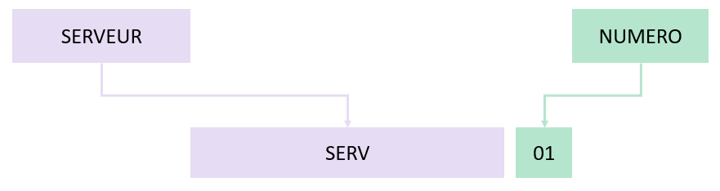

Figure 4 Codification du nom du serveur

* 1. **Accès aux lecteurs réseaux :**

1. **Informations complémentaires**

Cette documentation technique est élaborée en fonction des objectifs d’évolution de l’infrastructure réseau de la société WebDev Servies.

Ces objectifs visent à la mise en place d’un contrôleur de domaine (Active Directory) afin de centraliser la gestion des utilisateurs et des ordinateurs, ainsi qu’à la mise en place d’un service DNS pour résoudre les noms d’ordinateurs en adresses IP et un serveur DHCP pour distribuer automatiquement les paramètres IP. Ils permettent aussi de configurer des GPO pour restreindre les accès utilisateurs et créer des lecteurs réseaux.

La documentation propose une adaptation au contexte particulier de la société WebDev Services. Elle contient tous les renseignements utiles à la mise en place de la solution d’évolution de l’infrastructure et donne des conseils sur sa réalisation.

Pour toute information complémentaire vous pouvez visiter le site internet :

[www.wbservices.com/infos-poste-informatique](http://www.wbservices.com/infos-poste-informatique)

En cas de problème technique, toute question concernant votre poste informatique ou si vous constatez un problème, merci de vous adresser directement au service informatique de la Maison des Ligues de Lorraine :

@mail : [service-informatique-sav@wdservices.fr](mailto:service-informatique-sav@wdservices.fr)